**2023-0156/M**

**SMLOUVA O NÁJMU ČÁSTI NEMOVITOSTI**

uzavřená podle zák.č. 89/2012 Sb., občanský zákoník

mezi následujícími účastníky

**Článek 1**

**Smluvní strany**

**Pronajímatel**: **Město Nový Bydžov**

Sídlo: Masarykovo náměstí 1, 504 01 Nový Bydžov

IČ: 00269247

DIČ : CZ00269247

Zastoupena: Ing Pavlem Loudou, starostou města

Bankovní spojení: Komerční banka a.s., Nový Bydžov, č.ú. 19-1621511/0100

Telefonní spojení: 495 703 911

E-mail: mesto@novybydzov.cz

(dále jen „pronajímatel“)

a

**Nájemce:** **Czech Energy s.r.o.**

Sídlo: Liberecká 2167/18, PSČ 466 01 Jablonec nad Nisou

IČ: 27264491

DIČ : CZ 27264491

Zastoupena: Ing. Miroslavem Žabkou, jednatelem

Bankovní spojení: UniCredit Bank a.s., pobočka. Liberec, č.ú. 515667007/2700

Telefonní spojení: xxxxxxxxxxxxxxxxxxxxxxxxx

E-mail: xxxxxxxxxxxxxxxxxxxxxxxxxxxx

(dále jen „nájemce“)

**Článek 2**

**Úvodní ustanovení**

1. Pronajímatel výslovně prohlašuje, že ke dni podpisu této smlouvy má ve svém výlučném vlastnictví mimo jiné nemovitosti zapsané na LV 10001, pro katastrální území Nový Bydžov, obec Nový Bydžov, okres Hradec Králové a to:

**1. parcelní č. 253 a 2197 ( Základní škola, Nový Bydžov, Karlova 209, okres Hradec Králové)**

**2. parcelní č. 1982, 1983, 1984 (Bytový dům U Plovárny 1415, Nový Bydžov a budova technického vybavení plynové kotelny bez čp.)**

1. Nájemce prohlašuje, že je společností podnikající v oblasti v oblasti výroby elektřiny z obnovitelných zdrojů na základě platné a účinné licence pro výrobu elektřiny č. 111222363 (,,Licence") a dalších oprávnění, povolení a souhlasů potřebných k výkonu této činnosti.

**Článek 3**

**Předmět nájmu**

1. Pronajímatel touto smlouvou přenechává nájemci do nájemního užívání části nemovitosti uvedených v čl. 2 odst. 1., a to střešní část za účelem instalace a umístění FVE, která je vymezena v příloze č. 1 této smlouvy.
2. Vedle Předmětu nájmu je nájemce oprávněn užívat dotčené pozemky a budovy, a to za účelem přístupu k FVE při její instalaci, údržbě a servisu.
3. Pronajímatel předá Nájemci Předmět nájmu do užívání za podmínek této Smlouvy do třicet, (30) dnů ode dne uzavřeni této Smlouvy.

**Článek 4**

**Doba trvání nájmu a nájemné**

1. Nájemní vztah je sjednán **na dobu 20ti let** a to počínaje prvním paralelním připojením výrobny FVE (bude sepsán protokol) na předmětných nemovitostech viz čl. 2.
2. **Při předčasném ukončení smluvního vztahu je pronajímatel povinen odkoupit FVE za zůstatkovou cenu, která bude stanovena na základě znaleckého posudku.**
3. Nájemce se zavazuje za přenechání části nemovitostí do nájmu hradit pronajímateli nájemné ve výši **12 000,- Kč/rok/ 1 FVE** (celkem budou realizovány 2 FVE). Nájemné bude **navýšeno o DPH** v zákonné výši. Nájemné je splatné jednorázově, a to na základ faktury vystaven pronajímatelem se splatností k 30. 06. daného roku. Faktura musí splňovat veškeré náležitosti daňovém dokladu podle zák. č. 235/2004 Sb., o dani z přidané hodnoty, v platném znění.

**Článek 5**

**Instalace FVE**

1. Instalaci FVE provede nájemce na své náklady. Smluvní strany sjednávají, že FVE zůstává po celou dobu trvání nájemního vztahu podle této Smlouvy ve vlastnictví Nájemce. Tato Smlouva nezakládá žádná práva Pronajímatele k FVE.
2. Nájemce je dále povinen obstarat na vlastní náklady veškerá povolení, schváleni, souhlasy, licence, ohlášeni, revizní zprávy a další doklady nezbytné pro instalaci FVE a její uvedeni do technického stavu, který umožni její připojeni k Distribuční soustavě a následné provozovaní a dodávky elektřiny.
3. **Nájemce se zavazuje realizovat výstavbu FVE do 24 měsíců od podpisu smlouvy. Pokud v této době nedojde k instalaci FVE, mohou smluvní strany od smlouvy odstoupit.**
4. Nájemce je povinen provádět instalaci FVE tak, aby na Předmětu nájmu, Budově a Pozemku nedocházelo ke škodám a aby Pronajímatel, jakož i vlastníci přilehlých pozemků a budov nebyli rušeni ve výkonu svých prav např. hlukem, vibracemi, prachem apod. nad míru přiměřenou poměrům.
5. Pronajímatel je při provádění, Jakýchkoli oprav, úprav či údržby Předmětu nájmu povinen postupovat tak, aby na FVE nedošlo ke škodě. Pronajímatel je před zahájením takových prací povinen vždy písemně informovat Nájemce a umožnit mu být přítomen při jejich provádění.
6. **Nájemce se zavazuje přednostně dodávat el. energii z FVE pro vlastní spotřebu nemovitostí v čl. 2. případně zajistit sdílení el. energie do jiných nemovitostí na žádost pronajímatele (za předpokladu schválení příslušné legislativy). O dodávce el. energie bude sepsána smlouva o dodávce el. energie. Přetoky el. energie budou dodávány do distribuční sítě.**

**Článek 6**

**Pojištění**

1. Nájemce je povinen mít po celou dobu trvání nájmu uzavřeno pojištěni jeho odpovědnosti za škodu vzniklou třetím osobám jeho provozní činností v souvislosti s umístěním FVE a majetkové pojištěni FVE, zahrnující pojištění FVE pro případ jejího odcizení a poškození v důsledku živelných pohrom.
2. Pronajímatel je povinen mít po celou dobu trvání nájmu uzavřeno majetkové pojištění Nemovitosti, zahrnující pojištěni Předmětu nájmu.

**Článek 7**

**Závěrečná ustanovení**

1. Právem rozhodným pro tuto smlouvu, vztahy z ní vyplývající či s ní jakkoliv související, je právní řád České republiky.
2. Obě smluvní strany se dohodly, že spory o výklad a plnění této smlouvy budou řešit nejprve vzájemným projednáním a dohodou, a to do úrovně jednání statutárních orgánů smluvních stran. Nedojdou-li smluvní strany ani touto cestou k nalezení smírného řešení, může kterákoliv smluvní strana podat návrh místně a věcně příslušnému soudu ČR.
3. Ukáže-li se některé z ustanovení této smlouvy zdánlivým (nicotným), posoudí se vliv této vady na ostatní ustanovení smlouvy obdobně podle § 576 občanského zákoníku.
4. Strany výslovně stvrzují, že podmínky této smlouvy jsou výsledkem jednání stran a každá ze stran měla příležitost ovlivnit obsah podmínek této smlouvy.
5. Tato smlouva může být měněna a doplňována pouze vzestupně číslovanými písemnými dodatky podepsanými statutárními zástupci obou smluvních stran.
6. Tato smlouva obsahuje úplné ujednání o předmětu smlouvy a všech náležitostech, které strany měly a chtěly ve smlouvě ujednat, a které považují za důležité pro závaznost smlouvy. Žádný projev stran učiněný při jednání o této smlouvě ani projev učiněný po uzavření této smlouvy nesmí být vykládán v rozporu s výslovnými ustanoveními této smlouvy a nezakládá žádný závazek žádné ze stran.
7. Smluvní strany zastoupené svými statutárními zástupci shodně prohlašují a svými vlastnoručními podpisy stvrzují, že si smlouvu před jejím podpisem řádně přečetly, jejímu obsahu rozumí a že smlouva byla sjednána a uzavřena dle jejich svobodné a vážné vůle, nikoliv v tísni, a v dobré víře.
8. Smluvní strany se zavazují, že závazky z této smlouvy převedou na své případné právní nástupce.
9. Smlouva se pořizuje ve dvou originálech 1x pro dodavatele, 1x pro odběratele.

Příloha č.1 : Specifikace instalované FVE

V Novém Bydžově, dne 25.10.2023

Za pronajímatele Za nájemce

**Příloha č.1: Specifikace instalované FVE**

**1. FOTOVOLTAICKÁ ELEKTRÁRNA ZŠ KARLOVA, N. BYDŽOV**

**Obecné parametry výrobny:**

Celkový instalovaný výkon: 99,9kWp

Počet modulů: 222ks

Azimut/sklon: 84ks – 108°; 84ks – 198°; 54ks – 288°

Typ modulů: Modul 450 Wp, monokrystal, 2094x1038x35 mm

Počet střídačů: 1ks

Typ střídačů: Solar Edge SE 100K

Max. dosažitelný výkon: 88,19kW

Roční výroba el. energie: 100,55MWh

Úspora emisí CO2: 51,58t

**Obr. 1 - Zákres to katastr. mapy:**

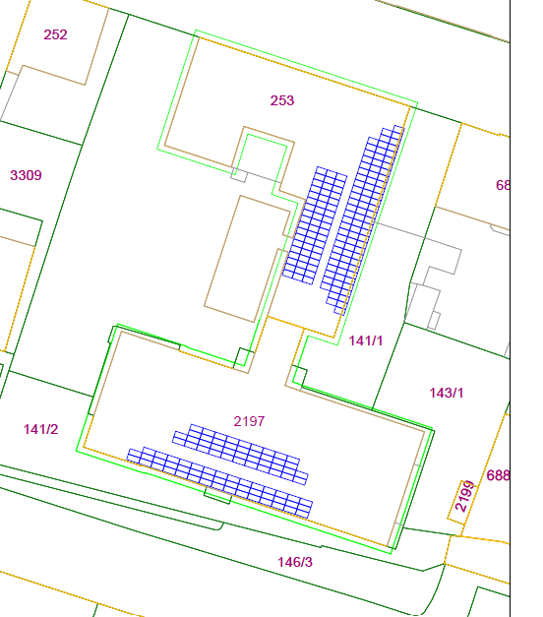

**2. FOTOVOLTAICKÁ ELEKTRÁRNA U PLOVÁRNY 1415, N. BYDŽOV**

**Obecné parametry výrobny:**

Celkový instalovaný výkon: 46,8kWp

Počet modulů: 104ks

Typ modulů: Modul 450 Wp, monokrystal, 2094x1038x35 mm

Počet střídačů: 1ks

Typ střídačů: Solar Edge SE 50K

**Obr. 1 - Zákres to katastr. mapy:**

